**Effectieve afvangst rode Amerikaanse rivierkreeft door middel van Artificial Refuge Traps**

Inleiding:

In de bestrijding van de Amerikaanse rivierkreeft lijken de oplossingen vaak niet te helpen of zelfs de verspreiding van de exoot te bevorderen. Het afvangen van de kreeften in normale fuiken is hier een voorbeeld van. Het overgrote deel van de afgevangen exemplaren zijn grotere mannetjes, wat het gemakkelijker maakt voor jongere kreeften om zich voort te planten en te verspreiden. Een in Groot Brittannië ontwikkelde val omzeilt veel van de problemen geassocieerd met normale fuik vallen, is simpel in constructie en makkelijk aan te passen aan nieuwe omgevingen. Deze Artificial Refuge traps (ART) zijn in Groot Brittannië met veel succes ingezet en onderzocht, en zullen met enige aanpassing zeer geschikt zijn voor het afvangen van rivierkreeften in Nederlandse wateren.

Werking:

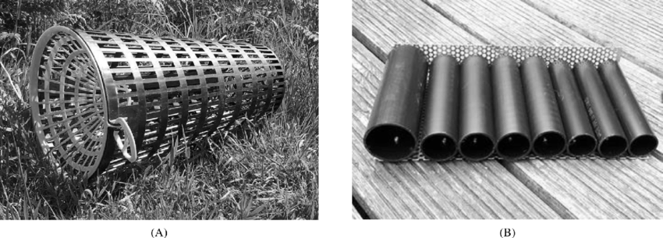De ART is in beginsel een erg simpel concept, een stel buizen op een geperforeerd stuk metaal. Deze buizen doen stuk voor stuk dienst als mini habitat voor alle vormen en maten rivierkreeft. De buizen worden bevestigd met een moer en bout door het geperforeerde metaal heen en rusten met een kant tegen een omgebogen stuk van het raster. Aan de voorzijde van de ART’s wordt aan beide hoeken een lengte touw bevestigt die in het midden samen komen bij het hoofdtouw, dat gebruikt wordt om de val op te halen.

Figuur 1: Brits gebouwde ART

Het gebruik van de val is even simpel als de constructie. De ART wordt geplaatst door deze te verzwaren en in het water te brengen. De val zinkt in principe uit zichzelf maar moet verzwaard worden I.v.m. eventuele stroming. De val is goed geplaatst wanneer deze horizontaal op de boven of onderkant eindigt. Het enige wat dan rest is het bevestigen van het hijstouw

Na de plaatsing van de val kan deze het best rond een week in het water blijven, korter of langer kan ook, zolang de vallen langer dan 24 uur op een plek liggen zijn ze bewezen effectiever dan fuik vallen.[1]

Na de gekozen periode in het water is het zaak om de val op een gemiddelde en constante snelheid uit het water te tillen. Door de plaatsing van de touwen zal de val zich naar boven keren en vasthouden wat zich in de buizen bevind. Wanneer de val boven water is kan deze geleegd worden, waarbij de vangst gesorteerd kan worden in gewenste en ongewenste vangst, die direct zonder schade kan worden terug gezet. Na het legen van de val kan deze direct terug worden uitgezet in hetzelfde water.

Effectiviteit:

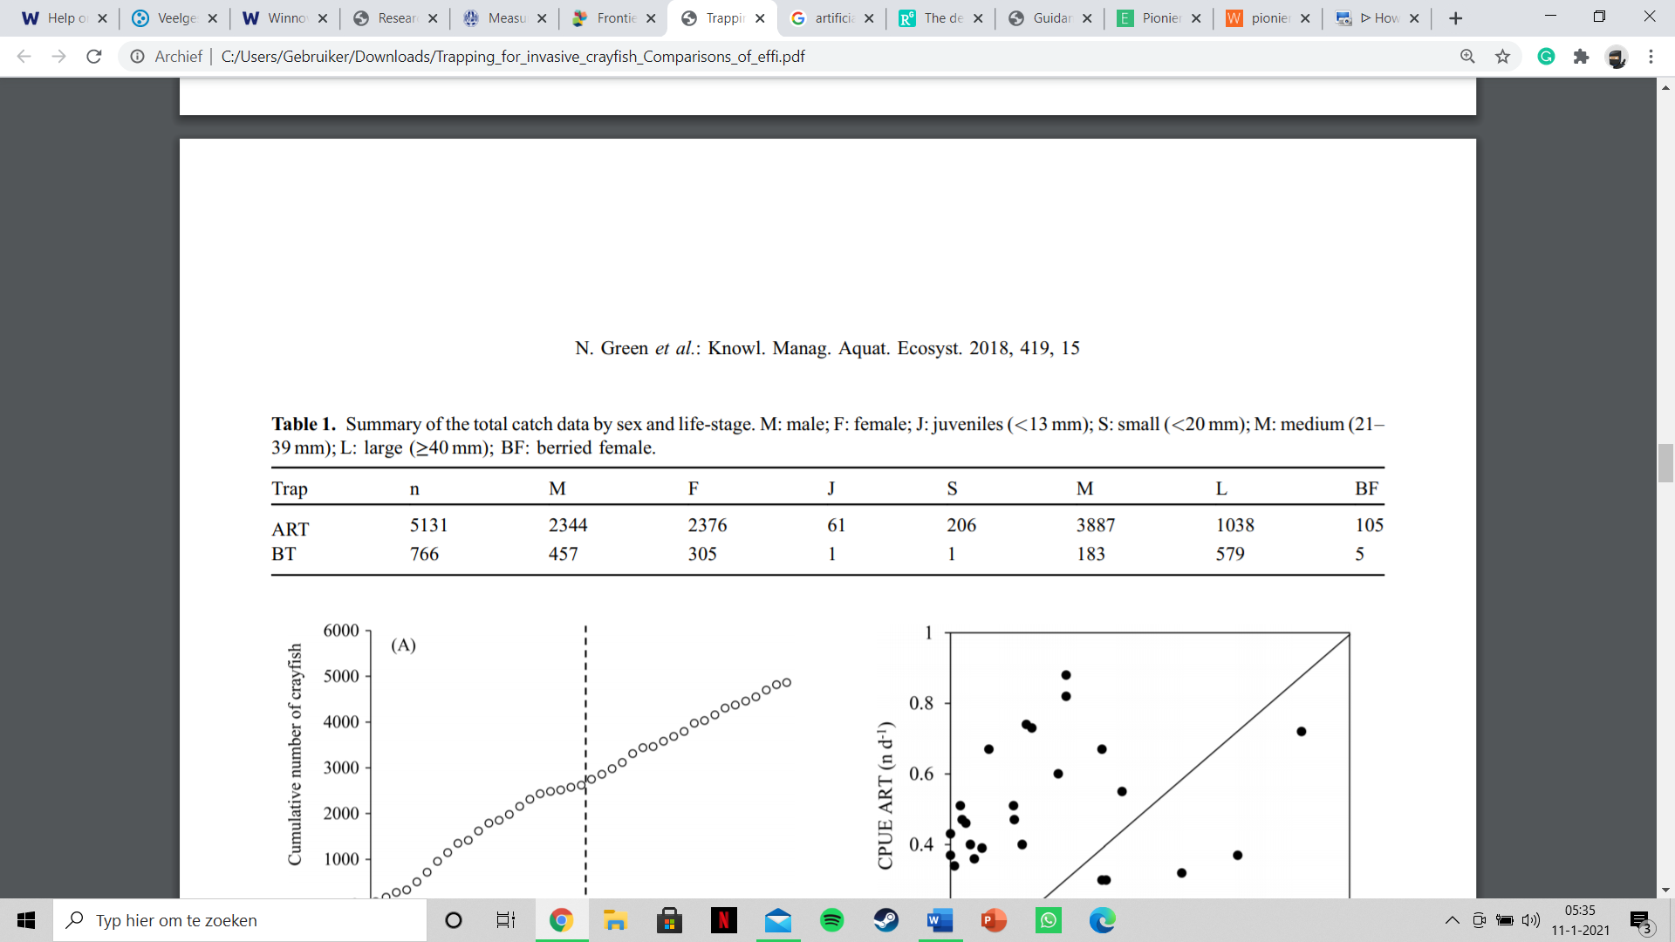In Groot Brittannië, waar deze vallen zijn bedacht en gepionierd, is universitair onderzoek gedaan naar de effectiviteit en selectiviteit van de ART’s in vergelijking met normale aas- fuiken. Over een periode van 2 jaar is in 1250 meter van de Barle rivier in zuidwest Engeland gevist op rivierkreeft.[2] In dit stuk rivier waar geen uitzonderlijk hoge populatie rivierkreeften leeft zijn er in 2 zomerse vang seizoenen een kleine 6000 exemplaren gevangen.[3] Van deze 6000 rivierkreeften werd 87% gevangen in de ART’s.[4] In deze groep van 5131 rivierkreeften was er een aanzienlijk grotere diversiteit dan bij de fuiken.[5] In de beneden gevoede tabel staan de twee vangtechnieken tegen elkaar afgeschilderd, ook is de grotere diversiteit in gevangen kreeften duidelijk te zien.

Aanpassingen:

Een aantal aanpassingen en verbeteringen aan het concept van de ART’s is nodig voor inzet in Nederlandse wateren. Gelukkig is het design van nature goed aanpasbaar naar omstandigheden. Een belangrijke verbetering is het toevoegen van aanpasbare ballast voor de ART’s. Een intuïtieve en simpele manier om dit te doen is door het gebruik van gevulde pijpen. deze zijn niet moeilijk te produceren, door het nemen van een stuk PVC pijp, 2 gaten te boren in de zijkant, daar 2 bouten doorheen te steken en uiteindelijk de pijp te vullen met beton. Dit maakt een verzwaarde pijp die makkelijk op en af de ART te schroeven is. deze pijpen zouden het best aan de zijkanten van de ART net hoger dan de pijpen moeten zitten, hiervoor zou een extra lengte raster omgebogen moeten worden aan beide zijden. Het resultaat is echter wel dat de ballast in een oogwenk verandert kan worden door het erop schroeven van een lichtere dan wel zwaardere ballastbuis.

Een andere simpele aanpassing die de inzet en effectiviteit in grote wateren kan vergemakkelijken is het aan elkaar bevestigen van twee ART’s met twee scharnieren. Dit zou geen invloed hebben op hoe de ART’s omhoog worden gevist, maar tegelijk wel dubbel de hoeveelheid micro Habitats aanbieden, en zo wellicht de effectiviteit verbeteren.

Een laatste aanpassing met het oog op de vangst van kleinere exemplaren van rivierkreeften is het veranderen van de buis configuratie op de ART. Het gebruik van kleinere en grotere buizen op dezelfde ART benut allereerst beter de beschikbare ruimte en zou ook aantrekkelijk moeten zijn voor kleinere rivierkreeften. Deze eenvoudige aanvulling zou heel goed kunnen leiden tot een grotere hoeveelheid gevangen kleine exemplaren zonder dat het ten koste gaat van de vangcapaciteit voor grotere exemplaren. Dit idee is ook simpel te testen voor ontzettend weinig kosten.

Inzet:

ART’s zijn ontzettend breed inzetbaar, omdat ze erg low maintenance zijn. Als de vallen eenmaal zijn uitgezet is het een kwestie van leeghalen en onderhouden. Dit geeft ruimte voor een relatief brede dekking met weinig mankracht en kosten.

Wat betreft de specifieke inzet van ART’s in water is er nog veel om te proberen en te testen, echter zijn er aan de hand van het Britse onderzoek al wel enige uitspraken en voorspellingen te doen. De behaalde resultaten in het Britse onderzoek waren met de vallen 10 meter van elkaar af, met de achterkant van de ART’s naar de kant gericht. Dit zou in kleinere Nederlandse sloten of watertjes even goed werken. In grotere grachten of kanalen kan dit echter niet genoeg zijn, een oplossing hiervoor zou het inzetten van de ART’s in een rits patroon kunnen zijn. Op deze manier wordt er zoveel mogelijk water gedekt met zo min mogelijk ART’s.

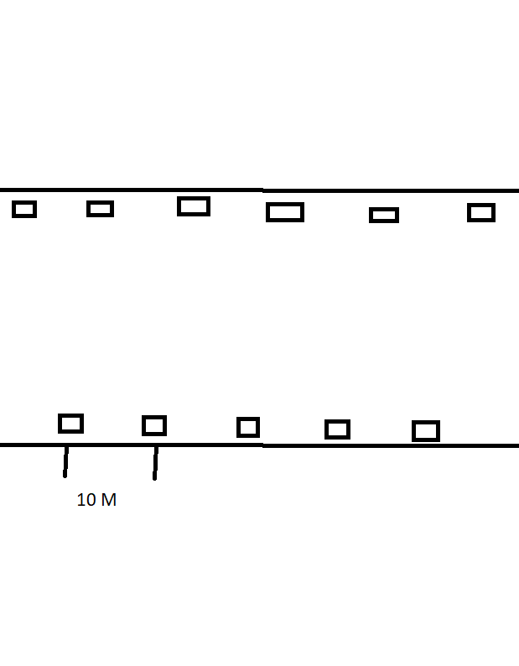Wat betreft meren en plassen is de uitvoering moeilijker. Het is dan mogelijk om in een rasterpatroon op bepaalde punten ART’s uit te zetten, of om op willekeurige punten ver genoeg van elkaar af de vallen uit te zetten.

Figuur 2: Ritspatroon voor ART's

In feite is er nog geen harde data over hoe je deze vallen het beste kan inzetten in Nederlandse wateren. Dit betekent dat er veel getest en geëxperimenteerd zal moeten worden om de meest effectieve vangstrategie te achterhalen. De ART leent zich hier echter goed voor vanwege de lage productie kosten en hoge aanpasbaarheid.

Voordelen en nadelen:

De ART biedt vanwege zijn ontwerp en niet vasthoudende vangmethode veel voordelen vergeleken met de fuiken en korven die nu in gebruik zijn voor het afvangen van rivierkreeften. De val is goedkoop, makkelijk inzetbaar, simpel aan te passen en leid tot een diverse vangst zonder bijvangsten.

Het grootste nadeel van de ART is dat er per val maar een beperkt aantal kreeften gevangen kan worden afhankelijk van de hoeveelheid buizen. Echter geeft het Britse onderzoek gegronde reden tot twijfel over of dit er voor zorgt dat er daadwerkelijk minder kreeften gevangen worden. Het tegenovergestelde lijkt juist waar, ondanks de beperkte vangcapaciteit van de ART’s vangen ze meer kreeft dan normale fuiken met aas.[6] Ook werd er vaak vastgesteld dat er wel meerdere kreeften per buis gevangen konden worden, dit was te verklaren doordat het vaak kleinere minder agressieve vrouwtjes betrof,[7] de beoogde vangst. Dit elimineert het grootste nadeel van een val die verder perfect voldoet aan alle eisen van het hoogheemraadschap.

Bibliografie:

* Green, Nicky, Matt Bentley, Paul Stebbing, Demetra Andreou and Robert Britton. “Trapping invasive crayfish: comparisons of efficacy and selectivity of baited traps versus novel artificial refuge traps.” Knowl. Manag. Aquat. Ecosyst.. (2018): 419.

1. Nicky Green , Matt Bentley, Paul Stebbing, Demetra Andreou and Robert Britton, “Trapping invasive crayfish: comparisons of efficacy and selectivity of baited traps versus novel artificial refuge traps,” Knowl. Manag. Aquat. Ecosyst., (2018): 6.
2. Green et al, “Trapping invasive crayfish,” 3.
3. Green et al, “Trapping invasive crayfish,” 4.
4. Green et al, “Trapping invasive crayfish,” 4.
5. Green et al, “Trapping invasive crayfish,” 5.
6. Green et al, “Trapping invasive crayfish,” 6.
7. Green et al, “Trapping invasive crayfish,” 6.